|  |  |  |
| --- | --- | --- |
|  | **NATURALES**  GRADO 1 - GUÍA 2 - LECCIÓN 1  «Actividades de evidencia»  ---------------------------------------------------------  **NOMBRE:** xxx | |
| INTRODUCCIÓN | | |
|  | | Las siguientes actividades te permiten poner en práctica los conocimientos adquiridos sobre lección 1.  Al finalizar, debes enviar las evidencias por la herramienta **Actividades > Naturales > Guía 2 > lección 1**.  Recuerda que de tener alguna inquietud puedes comunicarte con tu facilitador por Skype o enviarle un correo electrónico por medio de la plataforma. |

|  |  |
| --- | --- |
|  | ACTIVIDAD 1 |

1. Completa las oraciones.
2. Las planta y los animales son: 
3. Las plantas fabrican:  y no 
4. Los animales pueden  pero no 

|  |  |
| --- | --- |
|  | ACTIVIDAD 2 |

**Instrucción:** Busca imágenes y completa en cuadro

|  |  |
| --- | --- |
| Plantas | Animales |
|  |  |
|  |  |
|  |  |
|  |  |

|  |  |
| --- | --- |
|  | ACTIVIDAD 3 |

**Instrucción:** Completa el cuadro con los seres vivos de la siguiente imagen, sigue el ejemplo.

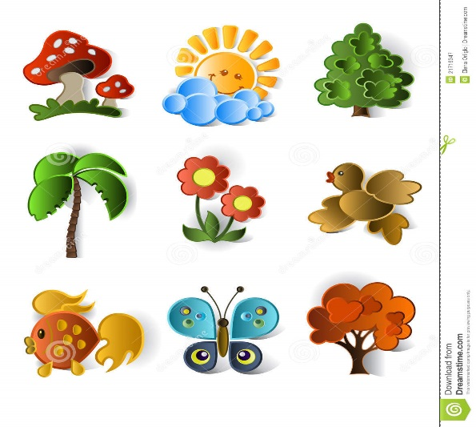

|  |  |  |  |  |
| --- | --- | --- | --- | --- |
|  | SE DESPLAZAN | NO SE DESPLAZAN | FABRICAN SU ALIMENTO  (autótrofas) | BUSCAN SU ALIMENTO  (heterótrofas) |
| Hongo |  | X | X |  |
|  |  |  |  |  |
|  |  |  |  |  |
|  |  |  |  |  |
|  |  |  |  |  |
|  |  |  |  |  |
|  |  |  |  |  |
|  |  |  |  |  |